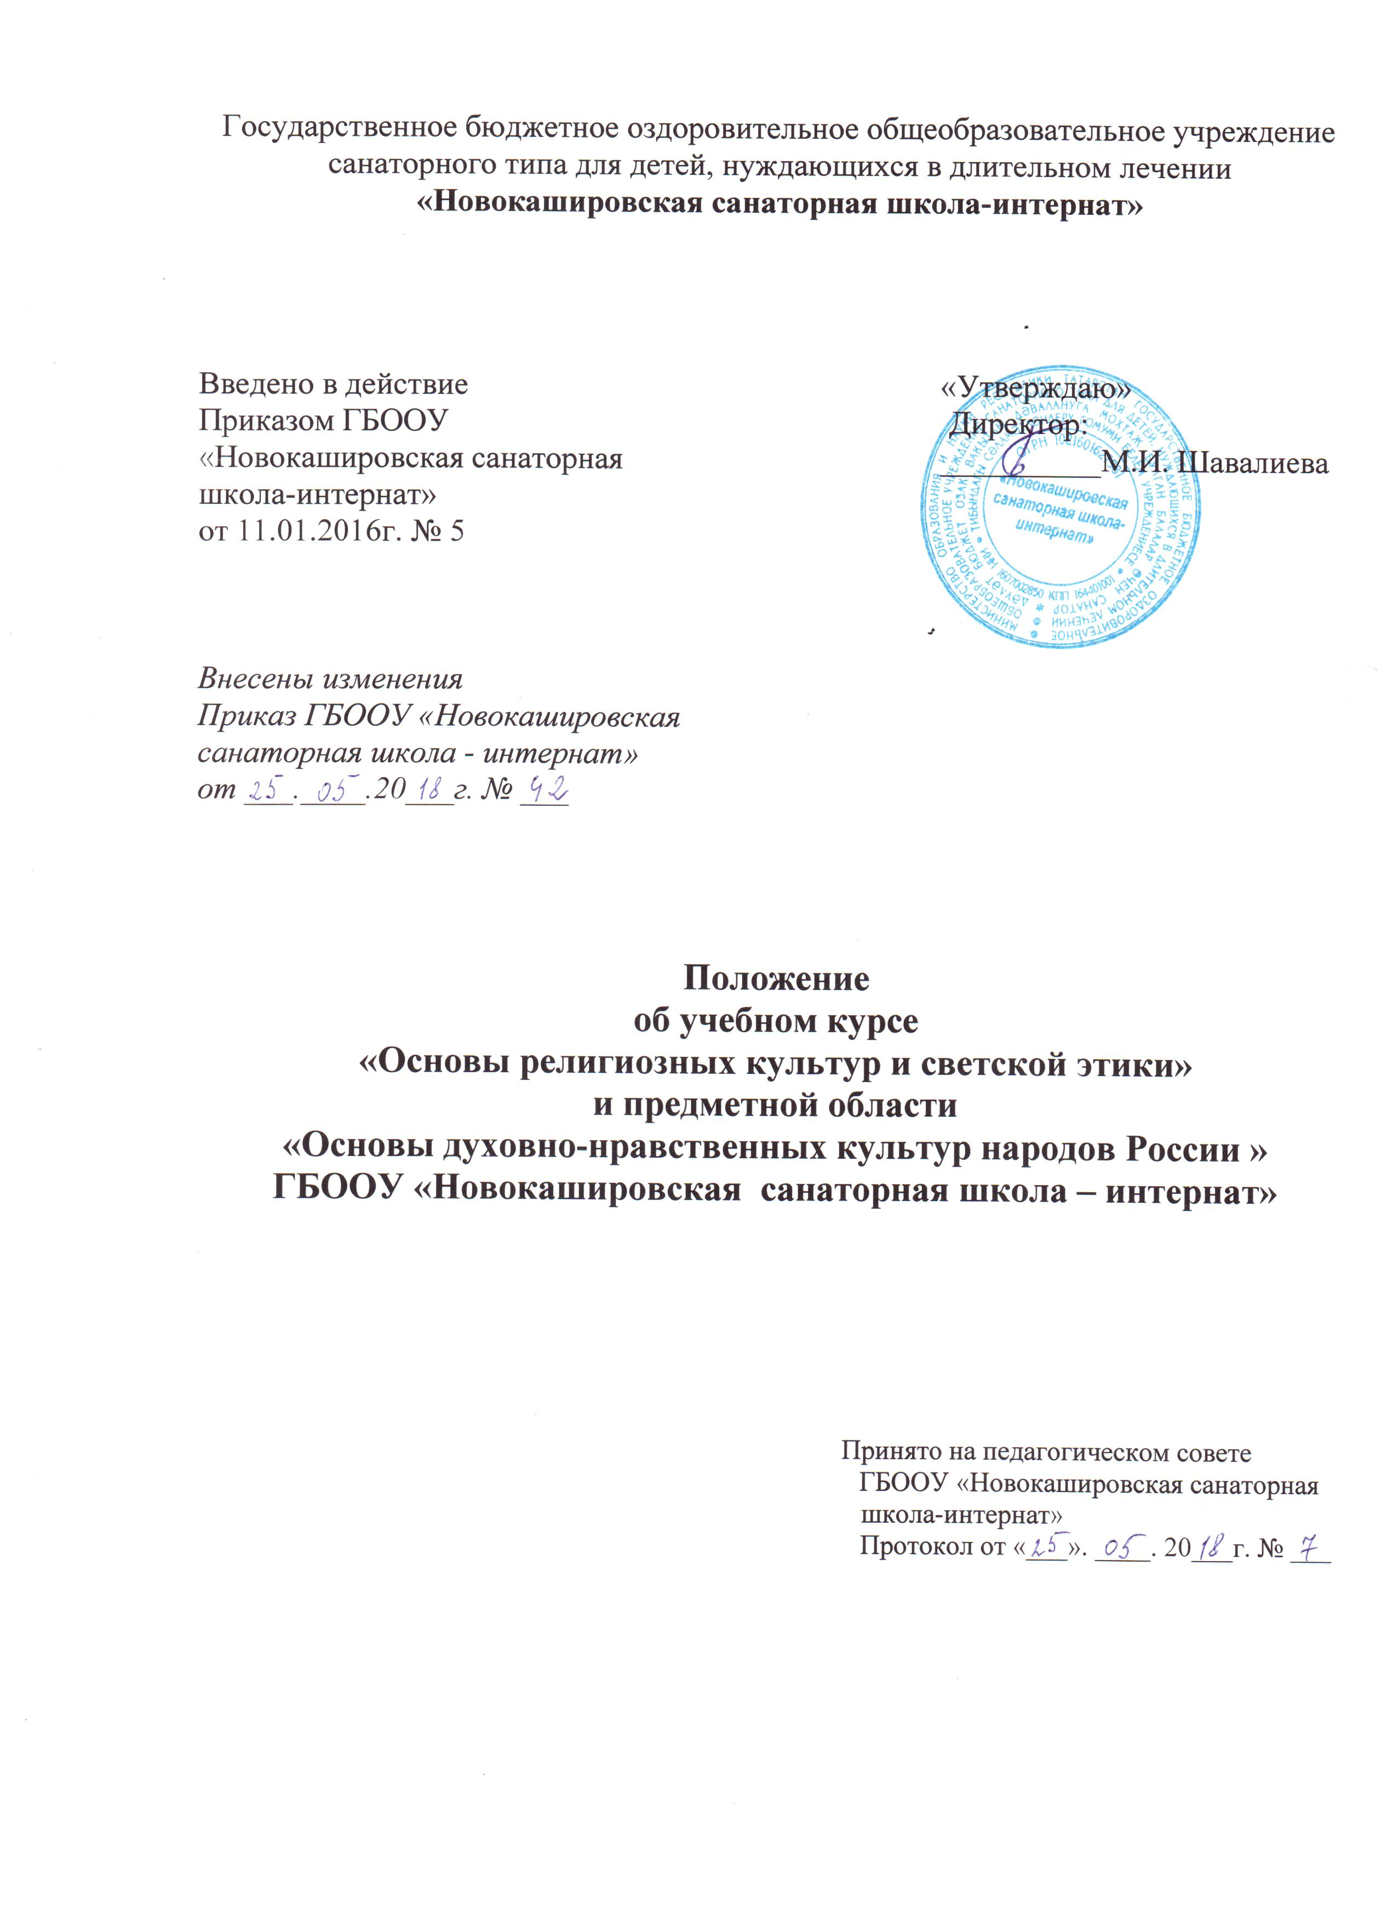

Положение
об учебном курсе
«Основы религиозных культур и светской этики»
и предметной области
«Основы духовно-нравственных культур народов России»

1.Общие положения
Нормативно-правовой основой разработки и введения в учебный процесс общеобразовательных школ комплексного учебного курса «Основы религиозных культур и светской этики» (далее - ОРКСЭ) и «Основы духовно-нравственной культуры народов России» (далее – ОДНКНР) являются:
- Поручение Президента Российской Федерации от 2 августа 2009 года (Пр-2009 ВП-П44-4632);
- Распоряжение Председателя Правительства Российской Федерации от 11 августа 2009 года (ВП-П44-4632);
- Письмо Минобрнауки России от 31.03.2015г. №08-461«О направлении регламента выбора модуля ОРКСЭ»;
- Письмо Минобрнауки России от 25.05.2015г. №08-761 «Об изучении предметных областей: «Основы религиозных культур и светской этики» и «Основы духовно-нравственной культуры народов России»;
- Настоящее Положение об изучении предметных областей «Основы религиозных культур и светской этики» и «Основы духовно-нравственной культуры народов России» (далее - Положение) регламентирует порядок организации преподавания курса «Основ религиозной культуры и светской этики» и «Основы духовно-нравственной культуры народов России», систему контроля и оценки планируемых результатов.
Нормативно-правовой основой разработки введения в учебный процесс ГБООУ« Новокашировская санаторная школа - интернат» Альметьевского района Республики Татарстан предметных областей ОРКСЭ и ОДНКНР;
- Закон РФ "Об образовании в Российской Федерации";
- Закон РФ "Об основных гарантиях прав ребенка";
- Федеральный государственный образовательный стандарт начального общего образования и Федеральный государственный образовательный стандарт основного общего образования;
- Концепция духовно-нравственного развития и воспитания личности гражданина;
- Письмо Департамента государственной политики в сфере общего образования Минобрнауки РФ от 25.05.2015 г. № 08-761 ««Об изучении предметных областей «Основы религиозных культур и светской этики» и «Основы духовно-нравственной культуры народов России»»;
- Распоряжение Правительства Российской Федерации от 28 января 2012 г. N 84-р, начиная с 1 сентября 2012 года установлено обязательное изучение комплексного учебного курса "Основы религиозных культур и светской этики".

Курс «Основы религиозных культур и светской этики» (ОРКСЭ) на базовом уровне входит в состав учебных предметов, обязательных при реализации основной образовательной программы начального общего образования. Для обязательного изучения основ религиозных культур и светской этики на базовом уровне в 4 классе отводится 34 часов, из расчета 1 учебного часа в неделю. Учебная область ОДНКНР реализуется в ГБООУ Новокашировская санаторная школа- интернат» через часы внеурочной деятельности в рамках реализации «Программы воспитания и социализации обучающихся» в 5 классе основной школы в течение учебного года из расчета 2 час в неделю и служит важным связующим звеном между двумя этапами гуманитарного образования и воспитания школьников.

Учебные курсы ОРКСЭ и ОДНКНР включает в себя модули:
- Основы православной культуры.
- Основы исламской культуры.
- Основы буддийской культуры.
- Основы иудейской культуры.
- Основы мировых религиозных культур.
- Основы светской этики.
«Основы религиозных культур и светской этики» и «Основы духовно-нравственных культур народов России» преподаются учителями при соответствующем повышении квалификации.
Учебные курсы ОРКСЭ, ОДНКНР являются единой комплексной учебно-воспитательной системой. Все модули которых согласуются между собой по педагогическим целям, задачам, требованиям к результатам освоения учебного содержания, достижение которых обучающимися должен обеспечить образовательный процесс в границах учебного курса, а также в системе содержательных, понятийных, ценностно-смысловых связей учебного предмета с другими гуманитарными предметами начальной и основной школы.
Учебные курсы ОРКСЭ, ОДНКНР культурологическими и направлены на развитие у школьников 10-12 лет представлений о нравственных идеалах и ценностях, составляющих основу религиозных и светских традиций многонациональной культуры России, на понимание их значения в жизни современного общества, а также своей сопричастности к ним.
2. Цель и задачи комплексного учебного курса «Основы религиозных культур и светской этики» и «Основы духовно-нравственных культур народов России».
Цель учебных курсов ОРКСЭ и ОДНКНР - формирование у младшего подростка мотиваций к осознанному нравственному поведению, основанному на знании и уважении культурных и религиозных традиций многонационального народа России, а также к диалогу с представителями других культур и мировоззрений.
Задачи учебных курсов ОРКСЭ и ОДНКНР:
1. Знакомство обучающихся с основами православной, мусульманской, буддийской, иудейской культур, основами мировых религиозных культур и светской этики;
2. Развитие представлений младшего подростка о значении нравственных норм и ценностей для достойной жизни личности, семьи, общества;
3. Обобщение знаний, понятий и представлений о духовной культуре и морали, полученных обучающимися в начальной школе, и формирование у них ценностно-смысловых мировоззренческих основ, обеспечивающих целостное восприятие отечественной истории и культуры при изучении гуманитарных предметов на ступени основной школы;
4. Развитие способностей учащихся к общению в полиэтнической и многоконфессиональной среде на основе взаимного уважения и диалога во имя общественного мира и согласия.

3. Место комплексных учебных курсов «Основы религиозных культур и светской этики» и «Основы духовно-нравственных культур народов России» в программе обучения.
Курсы, раскрывающие основы религиозных культур и светской этики и основы духовно-нравственных культур народов России, предлагаются изучать этапе перехода от начального общего образования к основному общему образованию. И по месту в учебном плане, и по содержанию он служит важным связующим звеном между двумя этапами гуманитарного образования и воспитания школьников. С одной стороны, учебный курс ОРКСЭ дополняет обществоведческие аспекты предмета «Окружающий мир», с которым знакомятся учащиеся начальной школы. С другой стороны, этот курс предваряет начинающееся в 5 классе изучение предмета «История». Таким образом, ознакомление с нравственными идеалами и ценностями религиозных и светских духовных традиций России происходит в контексте, отражающем глубинную связь прошлого и настоящего.
4. Основные принципы организации преподавания ОРКСЭ и ОДНКНР.
1.Формирование ценностного отношения детей к миру, другим людям, самому себе в рамках ценностного подхода.
2.Основной методологический принцип реализации курса – культурологический подход, способствующий формированию у младших подростков первоначальных представлений о светской и религиозной культуре. В контексте данных учебно-методических комплектов культура понимается как духовное и материальное богатство народов мира, нашей страны, как образ жизни людей разных сообществ, их обычаи, традиции и верования.
3. Воспитание толерантного, уважительного отношения к «другим» через умение и стремление узнать и понять их, учиться жить в мире и согласии, учить лучше понимать не только окружающих людей, но и через них - самого себя.
4.Решение задач социализации, усиления социальной функции образования – постепенное формирование умения жить в многообразном мире, успешно адаптироваться в нем, ориентироваться в ситуациях.
Преподавание данного курса предполагает решение учителем на уроке не только познавательных, но и популяризаторских задач:
- точное, корректное и достаточное занимательное представление обучающимся многообразие религий, существующих в мире;
- рассказ об истории их возникновения, географии распространения, основателях и пророках;
- освещение особенностей учений различных религий (в первую очередь нравственной составляющей этих учений);
- описание религиозных традиций, культуры, а также духовного и церковного искусства.
Учитель должен позаботиться о комфортной среде обучения. Организация учебного пространства является важнейшей составляющей, которая обусловливает эффективность интерактивного обучения. Дружелюбная, гуманная обстановка, снимающая напряжение и излишние волнения, способствует формированию открытости, взаимной заинтересованности, доверия друг к другу, взаимной поддержке, осознанию участниками образовательного процесса ценности других людей.
Реализация одной из задач данных предметов: воспитание у школьников толерантности к традициям, укладу жизни других народов.

5. Выбор модуля комплексных учебных курсов ОРКСЭ и ОДНКНР
Принятие решения о записи учащегося на изучение определенного модуля без согласия его родителей (законных представителей) не допускается. Результаты выбора модуля для изучения должны быть зафиксированы письменными заявлениями родителей о выборе определённого модуля для обучения своего ребёнка.
В течение года родители (законные представители) не могут изменить решение в пользу другого модуля.
6. Права и обязанности родителей (законных представителей) обучающихся.
6.1 Родители (законные представители) и обучающийся на основе образовательных, культурных и религиозных потребностей имеют право выбрать один из модулей курса ОРКСЭ и ОДНКНР.
6.2 Родители (законные представители) имеют право при возникновении спорных вопросов при изучении учебного курса ОРКСЭ и ОДНКНР обсуждать их с учителем или администрацией школы в корректной форме.
6.3 Родители (законные представители) обязаны создавать благоприятные условия для выполнения домашних заданий и самообразования ребенка.
6.4 Родители несут ответственность за обеспечение ребенка необходимыми средствами обучения.

7. Права и обязанности школы-интерната
7.1 Администрация школы должна провести анкетирование родителей (законных представителей) по выбору одного из модулей курса.
7.2 Администрация школы обязана создать условия для изучения обучающимся выбранного модуля.
7.3 Администрация школы должна обеспечить прохождение курсовой подготовки педагогов по учебным курсам ОРКСЭ и ОДНКНР.
7.4 Школа обязуется во время оказания образовательных услуг и осуществления воспитательной деятельности проявлять уважение к личности обучающегося, оберегать его от всех форм физического и психологического насилия, обеспечить условия укрепления нравственного, физического и психологического здоровья, эмоционального благополучия обучающегося с учетом его индивидуальных особенностей.
7.5 Школа вправе требовать от обучающегося и родителей соблюдения Устава школы, Правил внутреннего распорядка и иных актов школы, регламентирующих ее деятельность.
8. Оценивание уровня подготовки обучающихся по курсам «Основы религиозных культур и светской этики» и «Основы духовно-нравственных культур народов России».
Формализованные требования по оценке успеваемости по результатам освоения курса не предусматриваются.
При преподавании курсов ОРКСЭ и ОДНКНР предполагается безотметочная система оценивания уровня подготовки обучающихся. Оценивание результатов по модулям предусмотрено в основном в рамках последнего, завершающего раздела курса, в форме тестирования или устного зачёта учащихся и их обсуждения в классе.

